ООО «Турцентр-ЭКСПО» г. Белгород, ул. Щорса, 64 а, III этаж
Остановка ТРЦ «Сити Молл Белгородский»
www.turcentr31.ru т./ф: (4722) 28-90-40; тел: (4722) 28-90-45; +7-951-769-21-41

Абхазия, ГАГРА, «У ЖАННЫ» (с бассейном)

Лето 2021
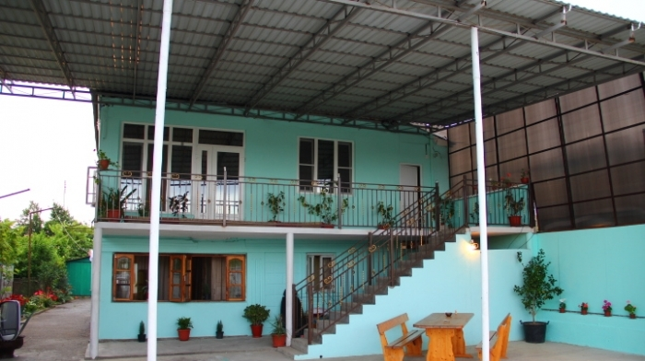Гостевой дом «У Жанны» расположен в живописном месте в поселке Псахара, недалеко от города Гагра. Город Гагра расположен в 22 км от аэропорта г. Адлер. Особенно интересен район Старой Гагры, где с берега открывается красивый вид на горы, ущелья и бухту. Горы защищают город от холодных ветров. Морская вода здесь чистая и прозрачная. В Гагре очень много красивых мест: живописные ущелья горных рек, цветущие альпийские луга. В городе много разнообразных баров и кафе, предлагающих национальные абхазские блюда – мамалыгу, копчености с острыми соусами, хачапури, сыр«сулугуни», перепелки, домашнее вино «Изабелла» и знаменитый кофе «по-восточному». В центре Гагры находится аквапарк, что привлекает сюда родителей с детьми. Для молодёжи большой выбор современных дискотек и кафе с живой музыкой. Гостевой дом «У Жанны» — это один из наиболее экономичных вариантов размещения для отдыха в акватории города Гагры. Недалеко продуктовый магазин, столовая, аптека, остановка маршрутки. Большой зеленый двор, парковка, детская полянка, беседка с мангалом. Бассейн большой каркасный. Кухня самообслуживания со всем необходимым, холодильник, свч-печь, гладилка, утюг, стиральная машинка-автомат. А так же предлагаем комплексное питание. Wi-Fi. Хозяева гостиницы предлагают вино, чачу, мед, молоко, фрукты, овощи - все со своего огорода, все домашнего приготовления.

Размещение: «Эконом» 2-х и 3-х местные номера с удобствами на этаже (вентилятор, односпальные кровати, столик, телевизор, шкаф).

Пляж: 15-20 мин - галечный.

Питание: имеется общая летняя кухня, оборудованная всем необходимым для самостоятельного приготовления пищи, а так же возможно заказать комплексное питание.

Дети: до 12 лет скидка на проезд– 200 руб.

Стоимость тура на 1 человека (7 ночей)
Размещение  Заезды | ЭКОНОМ  2-х, 3-х мест.  с удоб. на этаже
31.05.-09.06. | 7850
07.06.-16.06. | 7950
14.06.-23.06. | 8150
21.06.-30.06. | 8350
28.06.-07.07. | 8950
05.07.-14.07. | 9150
12.07.-21.07. | 9250
19.07.-28.07. | 9250
26.07.-04.08. | 9250
02.08.-11.08. | 9250
09.08.-18.08. | 9250
16.08.-25.08. | 9250
23.08.-01.09. | 9250
30.08.-08.09. | 9150
06.09.-15.09. | 8550
13.09.-22.09. | 8250
20.09.-29.09. | 7850
В стоимость входит: проезд на автобусе, проживание в номерах выбранной категории, сопровождение, страховка от несчастного случая.
Курортный сбор за доп. плату – 10 руб/чел. в день.
Выезд из Белгорода еженедельно по понедельникам.
Хочешь классно отдохнуть – отправляйся с нами в путь!!!!

